2020-JP-01b-fra Appareils ménagers
8-10: ---- | 10-12: ---- | 12-14:medium | 14-16: easy | 16-19: ----
Answer type: Interactive (Click-on-Object)

Body
Dans la maison de Bruno le castor, il y a cinq appareils électriques (un ordinateur, un lave-linge, une télévision, une machine à café et un aspirateur) et cinq interrupteurs (A, B, C, D et E) pour allumer et éteindre des appareils. Le raccordement électrique est très inhabituel. Chaque interrupteur est connecté à plusieurs appareils, comme montré sur l’image en dessous. Chaque fois que l’on appuie sur un interrupteur, il change l’état de tous les appareils connectés: les appareils éteints s’allument et les appareils allumés s’éteignent.
Au départ, tous les appareils sont éteints. Si l’on appuie par exemple sur les interrupteurs A, C et E, l’aspirateur est allumé, car le premier bouton l’allume, le deuxième l’éteint et le troisième le rallume.

Question / Challenge
Sur quels interrupteurs Bruno doit-il appuyer pour que seules la télévision et la machine à café soit allumées?
[Clique sur les interrupteurs les uns après les autres pour les utiliser. Clique sur «Sauvegarder la réponse» quand tu as terminé.]
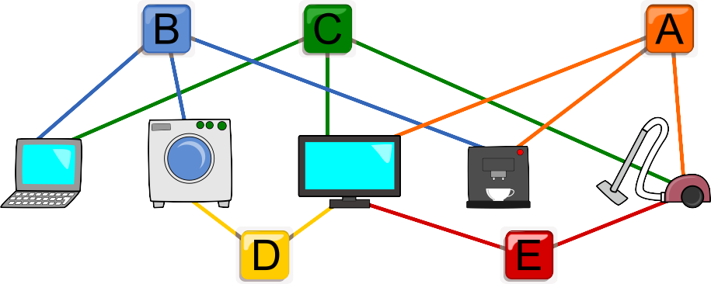

Answer Options / Interactivity Description
Interaktivitätsbeschreibung: Die Knöpfe sollten anklickbar sein. Die Knöpfe und die Linien, die die Verbindungen darstellen, sollen aufleuchten oder auf grau dargestellt sein (zu Beginn alle grau). Wird ein Knopf gedrückt, so werden der Schalter und die von ihm ausgehenden Verbindungslinien aufleuchten (oder aber Knopf und die Verbindungslinien werden wieder grau). Mit einem Knopf «Antwort speichern» wird die Antwort gespeichert.
Jede Kombination von Schalterstellungen ist als Antwort möglich.

Answer Explanation
Lorsque l’on appuie, dans n’importe quel ordre, sur les interrupteurs B, C, D et E, seules la télévision et la machine à café sont allumées.
Nous pouvons aussi déterminer de manière systématique comment allumer et éteindre chaque appareil indépendamment des autres. Commençons avec deux combinaisons simples:
- A + E (appuyer sur A et B) contrôle la machine à café seulement.
- C + E (appuyer sur C et E) contrôle l’ordinateur seulement.
On observe ensuite que le lave-linge peut être contrôlé indépendamment des autres en appuyant d’abord sur B avant de remettre l’ordinateur et la machine à café dans le même état qu’avant, soit en appuyant sur A + E et sur C + E. Le lave-linge peut donc être contrôlé indépendamment du reste en appuyant sur B + A + E + C + E. L’interrupteur E est ici utilisé deux fois. Appuyer deux fois sur un interrupteur revient à ne pas l’utiliser du tout, on peut donc aussi contrôler le lave-linge indépendamment avec B + A + C. En utilisant cette méthode, on obtient la liste de combinaisons suivante pour contrôler les appareils séparément:
- Ordinateur: C + E
- Machine à café: A + E
- Lave-linge: A + B + C
- Télévision: A + B + C + D
- Aspirateur: A + B + C + D + E
Pour allumer seulement la télévision et la machine à café, nous devons donc appuyer sur A + B + C + D + A + E ce que l’on peut simplifier en B + C + D + E étant donné que les deux A s’annulent.

It’s Informatics
Le sytème composé des appareils et des interrupteurs peut être modélisé à l’aide d’un automate fini de la façon suivante.
Le système des cinq appareils a beaucoup d’états différents. Un de ces états est par exemple le cas où seule la télévision est allumée. Un autre état est le cas où tous les appareils sont éteints (comme tous les appareils sont éteints au départ, on appelle cet état l’état initial). Un autre état est le cas où seules la télévision et la machine à café sont allumées (c’est l’état final dans notre exercice, car c’est ce que nous voulons obtenir).
En appuyant sur un interrupteur, on fait passer le système d’un état à un autre. Par exemple, lorsque le système est à l’état initial et que l’on appuie sur l’interrupteur E, il passe à l’état auquel seuls la télévision et l’aspirateur sont allumés. Un tel passage d’un état à un autre s’appelle une transition.
Si l’on représente les états du système avec des cercles et les transitions avec des flèches, on obtient une image comme celle ci-dessous (pour des raisons de place, seuls quatre états et les transitions entre ceux-ci sont représentés). L’état initial est marqué par une flèche spéciale. En informatique, ceci s’appelle un automate fini (un automate fini est simplement un graphe spécifique dans lequel les nœuds sont les états et les arêtes sont les transitions). On peut facilement voir sur l’image dans quel état l’on arrive lorsque l’on appuie sur différents interrupteurs.
Dans cet exercice, il s’agit de déterminer comment passer de l’état initial (tous les appareils ont éteints) à l’état final (seules la télévision et la machine à café sont allumées). On veut donc trouver un chemin allant de l’état initial à l’état final. Le recherche de chemin dans des graphes est une tâche fondamentale de l’informatique.
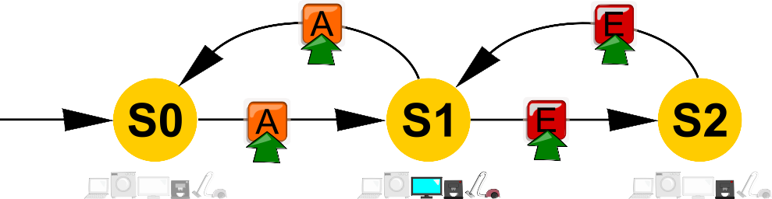

Keywords
Automate fini

Websites
https://fr.wikipedia.org/wiki/Automate_fini

Wording and Phrases
List of words and phrases used to name important things mentioned in the task body (actors, activities/processes, concepts, definitions, objects, names, etc.) This is to ensure the consequent use of terminology in the task body and to facilitate translation.

Comments
Author, e-mail, date (YYYY-MM-DD), comment.

Graphics and Other Files
2020-JP-01b-fra.odt This file.
Please indicate:
- Source of the all used images or other files to produce the task image(s): (Url and/or author)
- Licence of all the individual images.
Note: If the source of an image is unclear, it might be copyrighted and cannot be used in the task.

Authors
List the autors of this task in the following format, one per line.
Full Name, email@institute.edu, country

Contributors
List the contributors to this task in the following format, one per line.
Full name, email@institute.edu, country

License

Copyright © 2020 Bebras – International Challenge on Informatics and Computational Thinking. This work is licensed under a Creative Commons Attribution-ShareAlike 4.0 International License. https://creativecommons.org/licenses/by-sa/4.0/.

